

**in よねざわ**

～楽しさ広がる『キラキラ★笑顔』がここにある～



**当日のマスクの着用については参加者個人の判断を尊重して開催いたします**

参加者について：発熱・風症状・体調不良の方のフェスティバルへの参加は、参加者の健康維持管理および

感染症防止の観点から見合わせていただきます。

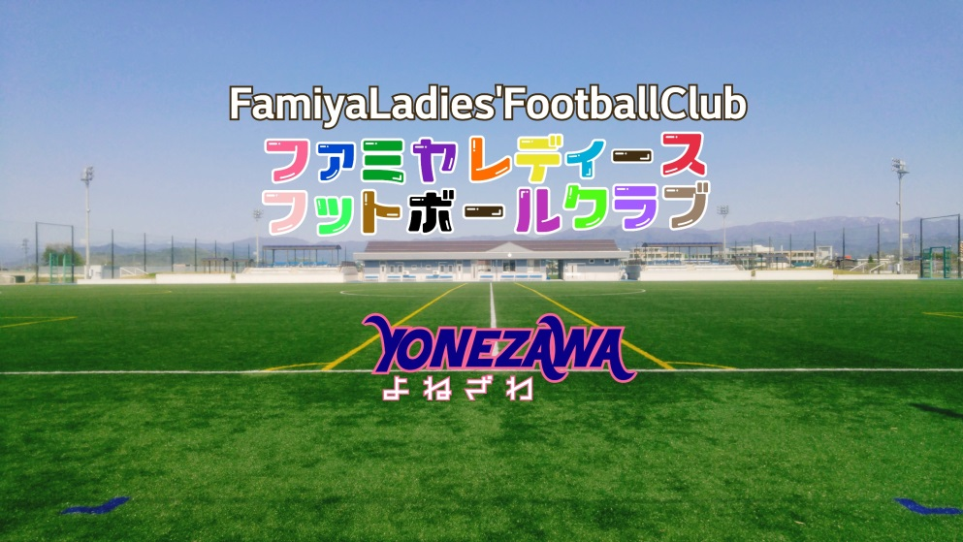

開催日

(sat)

**参加賞** プレゼント

**7/15**

**フェスティバル参加者募集**

**日 時** 2023年7月１５日(土)

**会 場**　米沢市営人工芝サッカーフィールド

**時 間**　9:30～11:30

**受 付**　8:45～9:15 / 会場入り口(東側コート)

**参加費**　無料

**参加対象**　小学生以上の女性の方

**主　催**　山形県サッカー協会

**主　管**　米沢地区サッカー協会

**後　援**　米沢市教育委員会

9：30 kick off

**受付開始は８:45から**

クラブ代表者より様式1のチーム申込書を

ご利用ください。

**■所属クラブから申込の場合**

Pattern-1

※スポ少･中学校・クラブチーム・高校・他団体の場合は**コチラ**



**米沢地区サッカー協会**

**Web検索は**



**参加申込方法**





**～みんなが主役～**

**サッカーをやろうよ**

■ウォーミングアップ

■ボールで遊ぼう

■ゲームを楽しもう



Pattern-2

※お母さんや未経験者・チーム・団体等に所属していない方は**コチラ**

**■個人での申込の場合**

**今年度もチーム単位の活動ではなく参加選手全員をグループ別に振り分けて活動を行います。**

参加者ご本人または保護者様より様式2の

個人申込書をご利用ください。

**【当日持参するもの】**※ボールがある方はご持参ください

経験者の方は練習や試合(すね当て含む)ができる準備

初心者の方は運動ができる服装と運動靴を準備

その他・水分や着替え・各自必要とする物

**申込書はMailにてお送りいただくか、スポーツ**

**バード(吾妻スポーツ)へ直接ご持参ください。**



申込締め切り**7/10(月)**

申込先

miyashita1957@ya.ncv.jp

**090-2029-6302　 宮下(みやした)**

**地区協会理事長**

**問い合わせ**

Mail

当日は、米沢中央高校女子サッカー部の選手たちが、優しく参加選手たちのサポートをしてくれます。

※参加者の負傷については、応急処置は行いますが

それ以外は各参加者の責任となります。  
※JFAで傷害保険をかけますが、手厚いものでは

ありませんのでご承知ください